**SCHERMATE DEL GIOCO FANORONA**

# SCHERMATA MENU PRINCIPALE

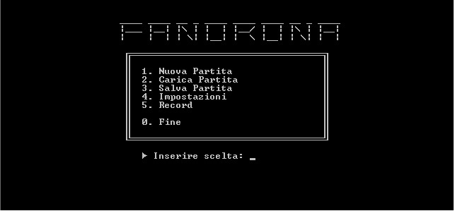

# SCHERMATA NUOVA PARTITA

Giocatore 1 muove la pedina

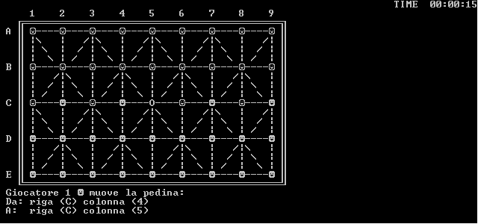

Il giocatore riceverà un messaggio di errore se inserirà delle coordinate di spostamento errate

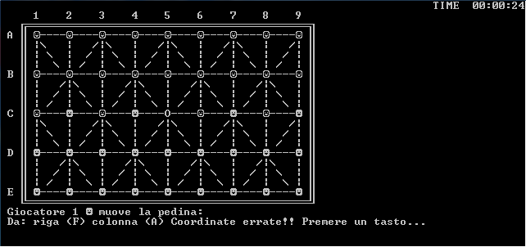

O se richiederà di effettuare una mossa non consentita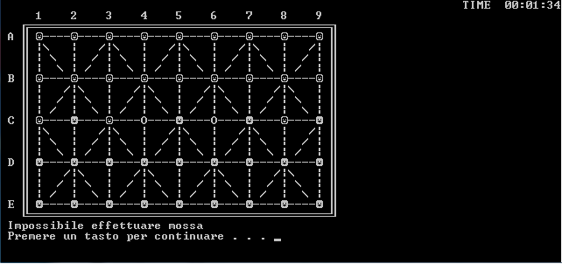

Giocatore 1 vince la partita

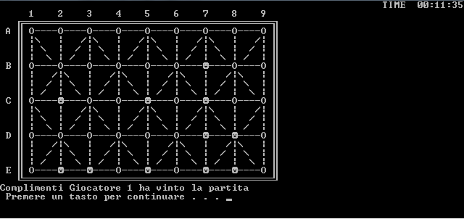

Giocatore 1 salva un nuovo record

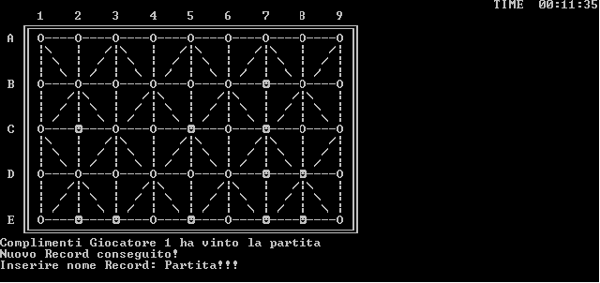

Giocatore 2 muove la pedina

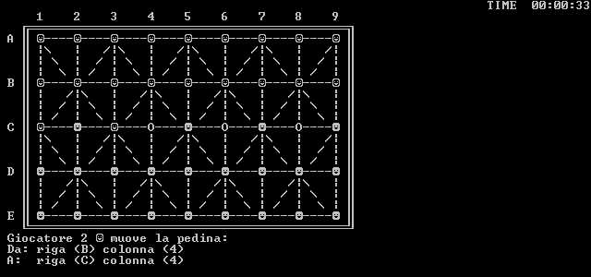

Il giocatore riceverà un messaggio di errore se inserirà delle coordinate di spostamento errate

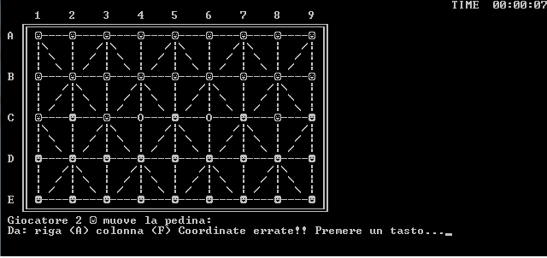

O se richiederà di effettuare una mossa non consentita



Giocatore 2 vince la partita

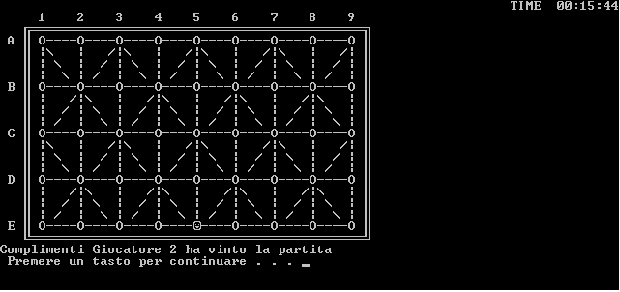

Giocatore 2 salva un nuovo record

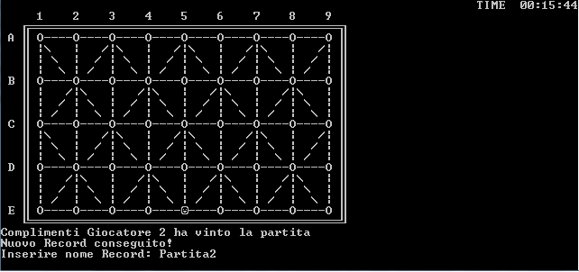

# MENU’ CARICA

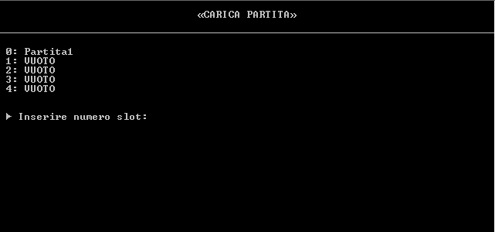

Nel caso in cui il file di salvataggio fosse inesistente, verrà mostrato un messaggio di errore e l’utente verrà riportato al menù principale:

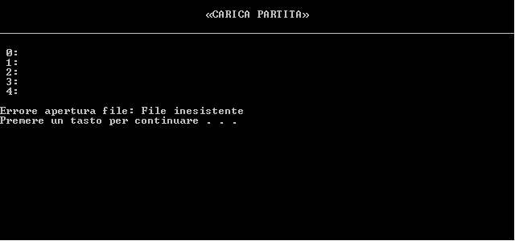

# MENU’ SALVA PARTITA

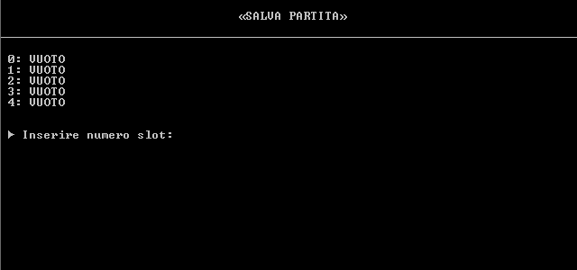

Esempio del menù salva partita con una partita salvata

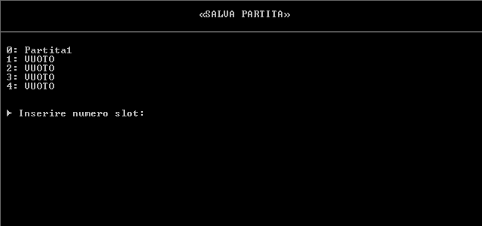

Nel caso l’utente volesse, può sovrascrivere uno slot già occupato, verrà mostrato a schermo un avviso dove l’utente potrà scegliere di sovrascrivere o annullare il salvataggio:

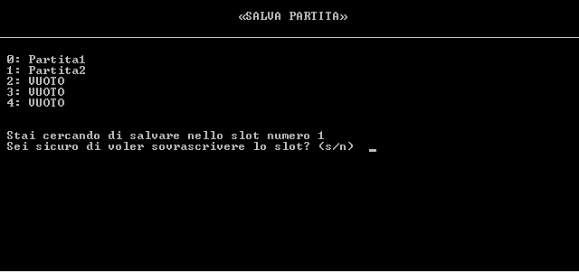

# MENU’ IMPOSTAZIONI

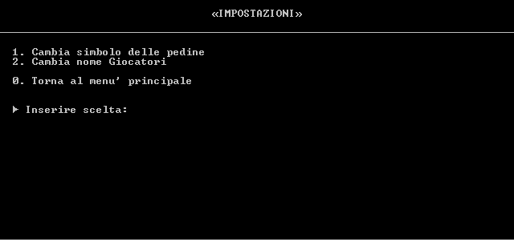

1. Cambia simbolo delle pedine

Permette all’utente di cambiare il simbolo relativo alla coppia di pedine

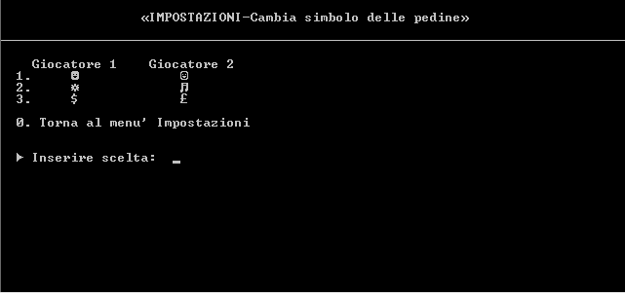

2. Cambia nome giocatore

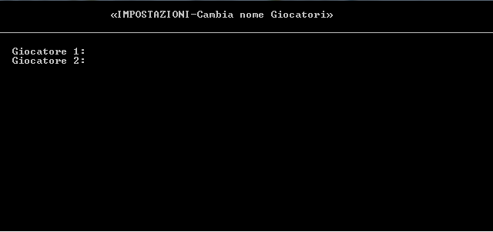

L’utente può cambiare i nomi di default a sua discrezione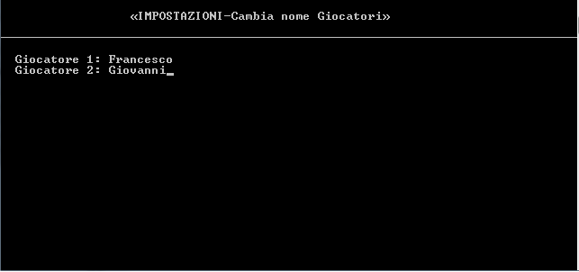

# TOPTEN

Se viene aperto il menù TopTen senza aver mai conseguito un record l’utente riceverà la seguente schermata.

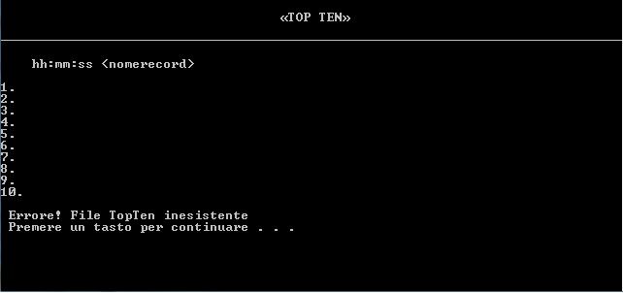

TopTen accoglierà 10 tempi record, quindi ogni volta che verrà conseguito un nuovo record, e la TopTen è piena, il tempo record peggiore nella classifica verrà eliminato per far posto al nuovo record(se migliore).

